Для заказа доставки данной работы воспользуйтесь поиском на сайте http://www.mydisser.com/search.html

МІНІСТЕРСТВО ОСВІТИ І НАУКИ, МОЛОДІ ТА СПОРТУ УКРАЇНИ
ПОЛТАВСЬКИЙ НАЦІОНАЛЬНИЙ ТЕХНІЧНИЙ УНІВЕРСИТЕТ
ІМЕНІ ЮРІЯ КОНДРАТЮКА

ФЕДОРОВ ДМИТРО ФЕДОРОВИЧ

УДК 624.012.45:620.191.33:620.174.22

ДЕФОРМАТИВНІСТЬ І ТРІЩИНОСТІЙКІСТЬ КОСОЗІГНУТИХ ЗАЛІЗОБЕТОННИХ ЕЛЕМЕНТІВ ПРЯМОКУТНОГО ПРОФІЛЮ З УРАХУВАННЯМ НЕЛІНІЙНИХ ВЛАСТИВОСТЕЙ БЕТОНУ

05.23.01 – будівельні конструкції, будівлі та споруди

Автореферат
дисертації на здобуття наукового ступеня
кандидата технічних наук

Полтава – 2013
Дисертацією є рукопис.

Робота виконана в Полтавському національному технічному університеті імені Юрія Кондратюка Міністерства освіти і науки, молоді та спорту України.

Науковий керівник | доктор технічних наук, професор  Павліков Андрій Миколайович,  Полтавський національний технічний університет імені Юрія Кондратюка МОНмолодьспорту України, завідувач кафедри залізобетонних і кам’яних конструкцій та опору матеріалів.
Офіційні опоненти: | доктор технічних наук, професор  Колчунов Володимир Іванович,  Національний авіаційний університет МОНмолодьспорту України (м. Київ), професор кафедри комп’ютерних технологій будівництва;
кандидат технічних наук, доцент
Кочкарьов Дмитро Вікторович,
Національний університет водного господарства та природокористування МОНмолодьспорту України (м. Рівне), доцент кафедри міського будівництва і господарства.

Захист відбудеться 27 березня 2013 р., о 13³⁰, на засіданні спеціалізованої вченої ради Д 44.052.02 при Полтавському національному технічному університеті імені Юрія Кондратюка за адресою: 36011, м. Полтава, Першотравневий проспект, 24, ауд. 218.

З дисертацією можна ознайомитися в бібліотеці Полтавського національного технічного університету імені Юрія Кондратюка за адресою: 36011, м. Полтава, Першотравневий проспект, 24.

Автореферат розісланий « 20 » лютого 2013 р.

Учений секретар
спеціалізованої вченої ради Д 44.052.02 Д. А. Єрмоленко

ЗАГАЛЬНА ХАРАКТЕРИСТИКА РОБОТИ

Актуальність теми. У практиці проектування залізобетонних конструкцій, що працюють в умовах косого згинання (наприклад: прогони, укладені по фермах і скатних балках покриття; підкранові балки; ригелі перекриття крайніх рядів каркасних будівель; бортові елементи оболонок; косоури та проступні сходових маршів; елементи мостів і підземних споруд, опорних та балкових частин транспортних галерей, естакад і трубопроводів), обов’язковою є задача їх розрахунку за граничними станами другої групи.
Під час технічної експлуатації будівель і споруд на етапі встановлення їх дійсного технічного стану також необхідно вирішувати задачі оцінювання тріщиностійкості та деформативності балкових елементів. Такі задачі ускладнюються необхідністю врахування косого згинання елементів, яке, зокрема, виникає і внаслідок недосконалості їх виготовлення, монтажу та експлуатації.
Процеси утворення тріщин та прогинів у косозігнутих елементах має свої особливості, котрими доволі часто нехтують, що призводить до спотворення дійсної картини роботи не тільки елементів, а й конструкцій, а у певних випадках їх міцнісні та деформативні ресурси переоцінюються.
Усунення вказаних недоліків на сучасному етапі можливе за рахунок упровадження нелінійної деформаційної моделі на базі повної діаграми деформування бетону на стиск і на розтяг. Таким чином, дослідження тріщиностійкості та деформативності косозігнутих залізобетонних елементів прямокутного профілю з урахуванням нелінійних властивостей бетону є актуальною задачею.
Зв'язок роботи з науковими програмами, планами, темами. Тема дисертаційної роботи відповідає актуальним напрямам науково-технічної політики в галузі оцінювання технічного стану будівель та споруд відповідно до постанови Кабінету Міністрів України від 5 травня 1997 року № 409 «Про забезпечення надійності й безпечної експлуатації будівель, споруд та інженерних мереж». Результати роботи використані в держбюджетній прикладній науково-дослідницькій роботі кафедри залізобетонних і кам’яних конструкцій та опору матеріалів Полтавського національного технічного університету імені Юрія Кондратюка «Дослідження напружено-деформованого стану залізобетонних елементів і конструкцій, що працюють на косе позацентрове стиснення і косий згин, удосконалення методів їх розрахунку та розробки схем раціонального армування» (номер державної реєстрації 0101U002074), що виконувалась відповідно до вимог Закону України «Про пріоритетні напрями розвитку науки і техніки» за тематикою п. 6 пріоритетних напрямів – новітні технології та ресурсозберігаючі технології в енергетиці, промисловості та агропромисловому комплексі; транспортні системи: будівництво і реконструкція.
Метою роботи є розроблення методик оцінки моменту утворення тріщин та прогинів залізобетонних елементів прямокутного профілю при їх косому згинанні із застосуванням діаграм фізичного стану бетону на стиск і на розтяг.

Задачі досліджень:
– провести експериментальні випробування зразків залізобетонних балок на косе згинання з метою встановлення вихідних засад для побудови аналітичної моделі напружено-деформованого стану у момент утворення нормальної тріщини та у процесі деформування балок;
– експериментально отримати значення параметрів напружено-деформованого стану елементів, що зазнають косого згинання, у нормальному перерізі в момент утворення першої тріщини;
– удосконалити об’ємну деформаційну модель напружено-деформованого стану залізобетонних елементів при їх косому згинанні;
– використовуючи сформульовані передумови та отримані параметри напружено-деформованого стану, розробити методику оцінки моменту утворення нормальних тріщини у залізобетонних балок;
– розробити методику розрахунку прогинів косозігнутих залізобетонних елементів прямокутного профілю на основі нелінійної деформаційної моделі.
Об’єкт дослідження – косе згинання залізобетонних елементів прямокутного поперечного перерізу.
Предмет дослідження – деформативність та тріщиностійкість косозігнутих залізобетонних елементів прямокутного профілю, що працюють на косе згинання, з урахуванням нелінійних властивостей бетону.
Методи дослідження. Експериментальні дослідження в лабораторних умовах фізичних моделей залізобетонних балок із використанням електротензометричних та механічних методів вимірювання деформацій. Аналітичні дослідження процесів деформування, тріщиноутворення та зміни прогинів залізобетонних балок на основі математичних моделей, котрі базуються на експериментально отриманих даних.
Наукова новизна одержаних результатів:
– удосконалено на основі діаграм фізичного стану бетону на стиск і розтяг розрахункову модель напружено-деформованого стану залізобетонних елементів у момент утворення тріщин при косому згинанні;
– уперше експериментально отримані значення фібрових деформацій розтягнутого бетону в момент утворення першої тріщини в нормальному перерізі залізобетонного елемента, що зазнає косого згинання;
– експериментально показана можливість застосування в теоретичних дослідженнях екстремального (оптимізаційного) критерію для визначення значень деформацій розтягнутого бетону при утворенні першої тріщини;
– на основі повних діаграм фізичного стану бетону і арматури розроблена методика розрахунку моменту утворення першої нормальної тріщини у косозігнутих залізобетонних елементах шляхом урахування зміни пружно-пластичного моменту опору перерізу залежно від нахилу площини дії зовнішнього навантаження;
– розроблена та реалізована на ПЕОМ методика визначення переміщень перерізів на різних стадіях роботи залізобетонних елементів прямокутного профілю при косому згинанні;
– дістала подальшого розвитку об’ємна деформаційна модель напружено-деформованого стану залізобетонних елементів, що працюють в умовах косого згинання.
Практичне значення одержаних результатів роботи. Розроблені у дисертаційній роботі методики розрахунку моменту утворення тріщин та прогинів залізобетонних елементів прямокутного профілю, що працюють в умовах косого згинання, підтвердженні експериментальними даними і можуть бути використані в практичних розрахунках. Результати теоретичних досліджень приведені до рівня, зручного для застосування при розв’язанні інженерних задач на етапах проектування та експлуатації будівель і споруд, та дозволяють більш повно та раціонально використовувати матеріали.
Отримані результати досліджень впроваджені у розрахунках залізобетонного перекриття та розробці проектної документації капітального ремонту стадіону в м. Гребінка, перекриття дитячого садку «Оленка» в м. Лубни, а також при створенні технічних умов і проектуванні конструкцій перекриття житлових будинків у м. Полтава.
Особистий внесок здобувача. Усі основні результати дисертаційної роботи отримані автором самостійно. У публікаціях у співавторстві здобувачеві належить: [1] – побудова та аналіз графіків залежностей напруження – деформації за різними апроксимаційними формулами для бетону різних класів; [2] – розв’язання задачі розрахунку значень деформацій розтягу бетону у момент утворення першої тріщини; [3] – проведення математичного моделювання зміни кута нахилу нейтральної лінії зі зміною кута дії силової площини та отримання апроксимаційної залежності; [4] – отримання чисельних значень коефіцієнтів, що враховують зміну пружно-пластичного моменту опору перерізу для різних кутів прикладання навантаження та співвідношень сторін перерізу; [5] – отримання розрахункових залежностей рівнодійних у бетоні стиснутої та розтягнутої зон, розрахунок моменту утворення тріщин при різному куті прикладання зовнішнього навантаження; [7] – розробка алгоритму визначення прогинів та його реалізація у вигляді комп’ютерної програми.
Апробація результатів дисертаційної роботи. Основні положення та результати дисертаційної роботи доповідались і обговорювались на Сьомій науково-технічній конференції «Ресурсоекономні матеріали, конструкції, будівлі та споруди» (м. Рівне, 2011 р.); Восьмій Всеукраїнській науково-технічній конференції «Проблеми сучасного залізобетону» (м. Одеса, 2011 р.); Міжнародній науково-технічній конференції «Вібрації в техніці та технологіях» (м. Полтава, 2012 р.); Десятій ювілейній Всеукраїнській науково-технічній конференції за участю міжнародних фахівців «Сталезалізобетонні конструкції: дослідження, проектування, будівництво, експлуатація» (м. Полтава, 2012 р.); наукових конференціях Полтавського національного технічного університету імені Юрія Кондратюка (м. Полтава, 2008 – 2012 рр.).
Публікації. Основні положення і результати досліджень викладені у 8 статтях, усі з яких опубліковані в збірниках наукових праць, включених МОНмолодьспорту України до переліку наукових фахових видань, у яких можуть публікуватися результати дисертаційних робіт, отримано патент на корисну модель України.
Об’єм роботи. Дисертація складається зі вступу, п’яти розділів, загальних висновків, списку використаних джерел та трьох додатків. Її зміст викладено на 200 сторінках, з яких 142 сторінки основного тексту, 22 сторінки списку використаних джерел із 178 назв, 8 сторінок додатків. Основна частина дисертації містить 62 рисунки і 10 таблиць.

ОСНОВНИЙ ЗМІСТ РОБОТИ

У вступі обґрунтована актуальність теми, сформульовані мета та задачі досліджень, висвітлені наукова новизна одержаних результатів, їх практична цінність та рівень апробації.
У першому розділі розглянуті фактори та причини конструктивного, технологічного, силового та експлуатаційного характеру, котрі спричиняють явище косого згинання залізобетонних елементів. Відмічено, що більшість конструкцій, запроектованих для роботи в умовах плоского згину, у тій чи іншій мірі зазнають косого згинання. Таким чином, сучасна методика розрахунку елементів на плоский згин має базуватися на передумові загального випадку їх роботи – косого згинання.
Значні експериментально-теоретичні дослідження міцності, деформативності та тріщиностійкості залізобетонних елементів при косому згинанні проведені Є. М. Бабичем, В. М. Байковим, П. Ф. Вахненком, М.М. Губієм, О.В. Зернюк, В. І. Клименком, О. А. Кодак, В. Є. Нездойминогою, А. М. Павліковим, О. В. Семком, Л. І. Сердюком, М. С. Торяником, Л. В. Фале-євим, О.А. Шкурупієм, М. Л. Яровим та іншими.
Однак, незважаючи на значну кількість виконаних досліджень, багато питань з розрахунку залізобетонних елементів при косому згинанні потребують подальшого дослідження. Особливо це стосується методики розрахунку згинальних залізобетонних елементів на утворення нормальних тріщин.
Усунення вказаних недоліків на сучасному етапі розвитку теорії розрахунку залізобетонних конструкцій можливе на основі застосування деформаційної теорії з використанням повної діаграми деформування бетону на стиск і на розтяг. Розв’язанню проблем використання діаграм стану бетону та арматури при описанні напружено-деформованого стану залізобетонних елементів присвячені праці багатьох учених: Т. Н. Азізова, Є. М. Бабича, В. М. Байкова, А. М. Бамбури, А. Я. Барашикова, В. Ю. Барданова, В. Я. Бачинського, О. Я. Берга, В. М. Бондаренка, О. І. Валового, П. Ф. Вахнен-ка, О. О. Гвоздєва, Ємельянова, Н. В. Журавльової, М. Л. Зака, А. С. Залєсова, А. І. Звездова, М. І. Карпенка, С. Ф. Клованича, В. І. Колчунова, Д. В. Кочкарьова, Ю. А. Круся, Л. Л. Лемиша, І. І. Лучко, Л. Р. Маіляна, В. П. Митрофанова, В. В. Михайлова, В. М. Мітасова, Т. А. Мухамедієва, Я. М. Немировського, А. Б. Пірадова, В. П. Поліщука, В. В. Різака, А. М. Павлікова, Ю. М. Руденка, С. І. Рогового, В. М. Ромашка, М. В. Смирнова, Л. І. Стороженка, В. В. Фігаровського, С. Л. Фоміна, С. Ю. Цейтліна, Г. Д. Цискрелі, Є. А. Чистякова, О. А. Шкурупія, В. С. Шмуклера, В. Г. Щелкунова, О. Ф. Яременка, А. В. Яшина, P. Aagren, Z. P.Bažant, D. E. Branson, N. J. Everard, L. Fritz, R.J. Frosch, A.Gali, R.I. Gilbert, N.L. Harrison, E. Hognestad, G. Kaklauskas, J.G. MacGregor, J.C. McCormac, L. P. Saenz, та інших.
Проте, дослідження можливості впровадження даної теорії в розрахунки косозігнутих залізобетонних елементів до цього часу є ще не достатніми. Враховуючи це, були сформульовані мета і задачі дисертаційної роботи.
У другому розділі описані методика проведення експериментальних досліджень, конструкції зразків залізобетонних балок, фізико-механічні властивості матеріалів, схема завантаження та характер руйнування дослідних зразків.
Випробування елементів (рис. 1) проводилися на спеціально сконструйованій для цього установці [9].
Було виготовлено 10 зразків залізобетонних балок прямокутного профілю з важкого бетону, конструкція котрих наведена на рисунку 2.
Випробовування проводилося в лабораторії кафедри залізобетонних і кам’яних конструкцій та опору матеріалів ПолтНТУ. У процесі проведення експериментальних досліджень зразків балок вивчався вплив кута β (рис. 2) нахилу площини дії зовнішнього навантаження, розташування та площі поперечного перерізу робочої арматури на момент утворення першої нормальної тріщини, ширину її подальшого розкриття й значення прогинів. Також досліджувалось положення нейтральної лінії у нормальному перерізі та зміна фібрових деформацій бетону розтягнутої і стиснутої зон.

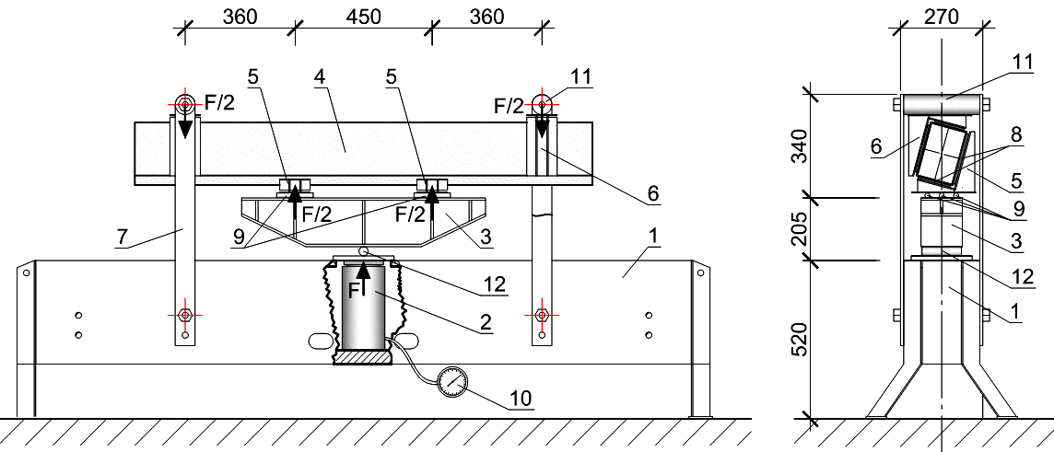

Рисунок 1 – Схема установки для випробування балок на косе згинання:
1 – жорстка база; 2 – гідравлічний домкрат; 3 – балансуюча траверса;
4 – досліджувана балка; 5 – завантажувальні накладки; 6 – опорні накладки; 7 – тяжі; 8 – підкладки; 9 – циліндричні котки, 10 – манометр,
11 – опорні шарніри, 12 – шарнір траверси

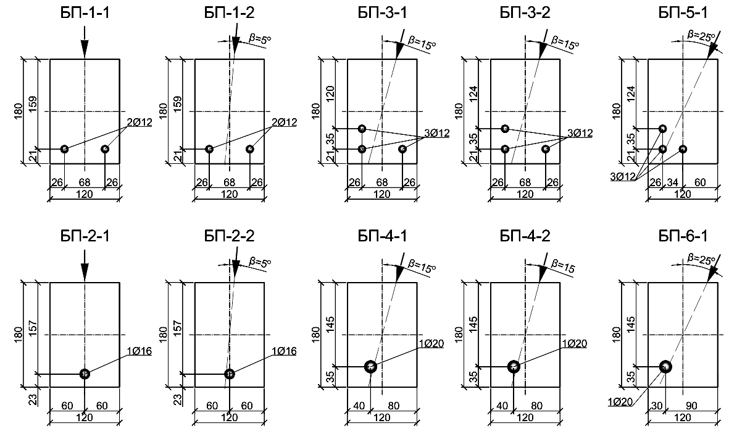

Рисунок 2 – Схеми армування поперечних перерізів експериментальних балок у зоні чистого косого згинання

Фізико-механічні властивості бетону та арматури дослідних балок визначались шляхом випробування еталонних бетонних кубів та призм на центральний стиск і зразків арматурних стрижнів на розтяг відповідно до вимог стандартів. Середнє значення величини міцності бетону на стиск – 25,6 МПа, на розтяг – 1,9 МПа. Межа текучості арматурної сталі при розтягу – 523,1 МПа.
Завантаження експериментальних зразків балок здійснювалося двома силами таким чином, щоб у середній третині прольоту утворилася ділянка чистого косого згинання.
Деформування балки у напрямі, перпендикулярному до прикладання навантаження, забезпечувалось циліндричними котками, встановленими під завантажувальні накладки. Поздовжні деформації бетону та арматури вимірювалися в середньому перерізі балки за допомогою електротензорезисторів. Прогини зразків балок вимірювалися у двох взаємно перпендикулярних напрямках прогиномірами типу 6 ПАО (рис. 3).
До моменту появи перших нормальних тріщин навантаження прикладалося з кроком 2 кН. Після появи перших тріщин подальше навантаження велося з постійною швидкістю деформування бетону найбільш стиснутого ребра балок.
Момент появи тріщини фіксувався візуально за допомогою нанесення на поверхню бетону летючої рідини та за результатами аналізу в процесі експерименту графіків «згинальний момент – фіброві деформації розтягу бетону». У подальшому фіксувалася поява нових тріщин та ширина розкриття тріщин, що з’явилися раніше. Особлива увага приділялася дослідженню послідовності утворення тріщин та відстані між ними.
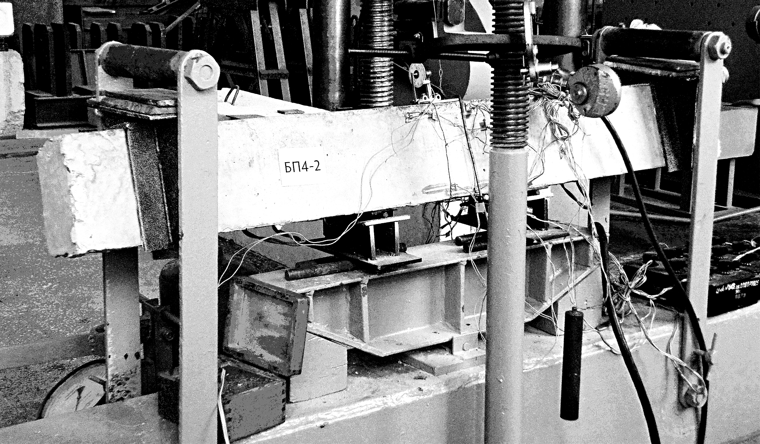
Рисунок 3 – Загальний вигляд установки перед випробуванням

У процесі руйнування експериментальних зразків спостерігалось об’єднання окремих тріщин у середній частині балки в одну. При цьому ширина її розкриття становила 1 – 3 мм. У цей момент відмічалось короткочасне поступове зниження максимального значення навантаження з одночасним збільшенням прогинів. У подальшому відбувався процес утворення лещадок і розкришування бетону найбільш стиснутого ребра балки.
У третьому розділі наведено аналіз результатів експериментальних досліджень залізобетонних балок, що зазнають косого згинання, з метою виявлення характерних особливостей деформування та тріщиноутворення для використання в якості передумов розрахунків.
У результаті випробувань було виявлено, що при утворенні першої нормальної тріщини найбільш характерною формою стиснутої зони поперечного перерізу є трапецієподібна, котра була зафіксована в усіх експериментальних зразках. Кут θ нахилу нейтральної лінії значною мірою залежав лише від кута β прикладання зовнішнього навантаження (рис. 4).
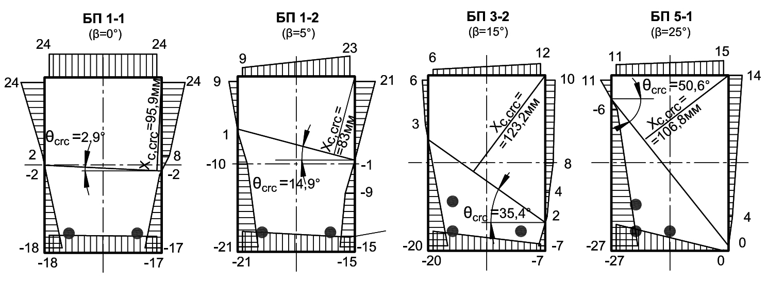
Рисунок 4 – Епюри відносних деформацій (у 0,01 ‰ ) бетону по контуру перерізу та положення нейтральної лінії в нормальному перерізі зразків балок у момент утворення нормальної тріщини
У ході проведення випробувань зразків балок ретельно визначались відносні деформації ε_{сt} бетону у найбільш розтягнутій фібрі. Метою дослідження було виявлення характеру зміни цих деформацій як до появи першої тріщини, так і в момент її виникнення.
Для усіх зразків балок загальний вигляд залежності M – ε_{ct} мав виражений криволінійний характер (рис. 5), що свідчить про наявність складової пластичних деформацій. Це відповідає загальному характеру деформування бетонних зразків при їх одноосьовому розтягу. При цьому швидкість наростання навантаження при рості деформацій dM / dε_{ct} зменшувалася з наближенням значення згинального моменту до M_{crc}. У момент утворення тріщини графік характеризувався стрибкоподібною зміною деформацій ε_{ct}.

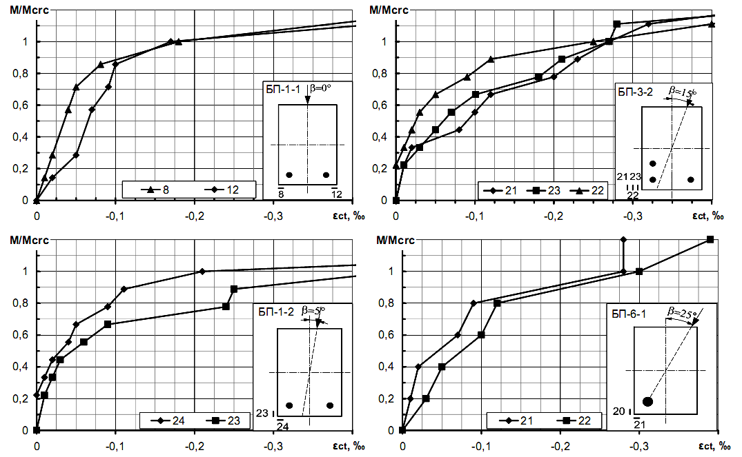
Рисунок 5 – Експериментальна залежність M – ε_{ct} у стадії І роботи залізобетонних балок

Як показав аналіз результатів проведених випробувань (рис. 6), опір зразків балок утворенню першої тріщини зменшувався при збільшені кута β нахилу силової площини. При цьому в діапазоні β = 0º… 25 º залежність M_{crc} – β є майже лінійною.
З аналізу графіка М_{crc} – β (рис. 6, а) випливає, що при одних і тих самих значеннях кута β момент тріщиноутворення балок, армованих кількома стержнями, був більшим на 17 – 25 %, ніж у балках, армованих одним стержнем, еквівалентним їм за площею (рис. 2). Це є підтвердженням того, що на перерозподіл напружень у розтягнутому бетоні перед утворенням тріщини впливає фактор взаємовпливу розтягнутої арматури і бетону (A_{c,eff} – ефективна площа розтягнутого бетону навколо арматурної зони).
Значення граничних деформацій розтягу ε_{ctu} залежали від величини кута β: вони були більшими на 34 % у балках з β = 25º порівняно із плоско зігнутими. При цьому значимої різниці у значеннях при різних типах армування (кількома стержнями або еквівалентним їм одним) за результатами аналізу експериментальних даних не виявлено (рис. 6, б).

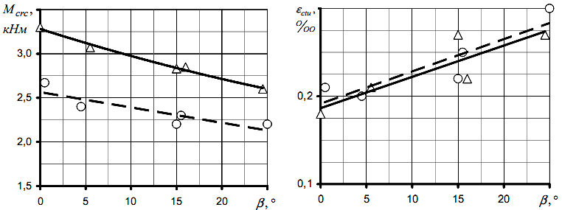
Рисунок 6 – Зміна величин згинального моменту (M_{crc}) та граничних фібрових деформацій розтягу бетону (ε_{ctu}) при утворенні першої нормальної тріщини у випробуваних косозігнутих залізобетонних балках, армованих:
– кількома стержнями; – одним стержнем.

Четвертий розділ присвячено теоретичним дослідженням напружено-деформованого стану косозігнутих залізобетонних балок прямокутного профілю в момент утворення першої нормальної тріщини.
Для дослідження напружено-деформованого стану косозігнутих залізобетонних елементів при утворенні першої тріщини прийняті наступні передумови:
1. Розглядається нормальний переріз прямокутної форми, розташований у зоні чистого косого згинання.
2. При утворенні першої нормальної тріщини реалізується лише трапецієподібна форма стиснутої зони.
3. Епюра розподілу напружень бетону у перпендикулярних нейтральній лінії площинах перерізу приймається криволінійною, закон якого отриманий на основі діаграм стану бетону на стиск і на розтяг.
4. Деформації у розрахунковому перерізі відповідають гіпотезі плоских перерізів.
5. Площини дії зовнішнього і внутрішнього згинальних моментів елемента паралельні.
6. Розташування арматури у перерізі розглядається дискретним.
7. Умовою утворення тріщини є критерій:
, (1)
де М – згинальний момент від зовнішнього навантаження;
– поточні деформації найбільш розтягнутої фібри перерізу.
Тобто у якості моменту М_{crc} приймається таке значення зовнішнього згинального моменту, при котрому деформації в найбільш розтягнутій фібрі досягають граничних значень.
Аналітична залежність між напруженнями і деформаціями стиснутого і розтягнутого бетону приймається за дробово-раціональними функціями, котрі використовуються у Єврокод-2 та ДБН В.2.6-98:2009:
; (2)
, (3)
де , – напруження у стиснутому і розтягнутому бетоні відповідно;
, – рівень деформацій у будь-якій точці відповідно стиснутого та розтягнутого бетону;
, – поточні значення деформацій стиснутого і розтягнутого бетону;
– значення деформацій стиску у бетоні, що відповідають;
– значення деформацій розтягу у бетоні при досягненні напруженнями в ньому межі міцності на розтяг ;
, – коефіцієнти, пружно-пластичних властивостей бетону при стиску та розтязі;
– початковий модуль деформацій бетону.
Залежність між напруженнями і деформаціями прийнята:
при , ; (4)
при , , (5)
де – значення деформацій на межі пружності сталі;
– максимальні значення деформацій, що відповідають межі пластичної ділянки діаграми.
Рівняння рівноваги перерізу у прямокутній системі координат XYZ для розрахункової системи зусиль у загальному вигляді можна представити так:
; (6)
; (7)
, (8)

де , , – напруження, площа поперечного перерізу та координати точки прикладання рівнодійної у і-му арматурному стержні;
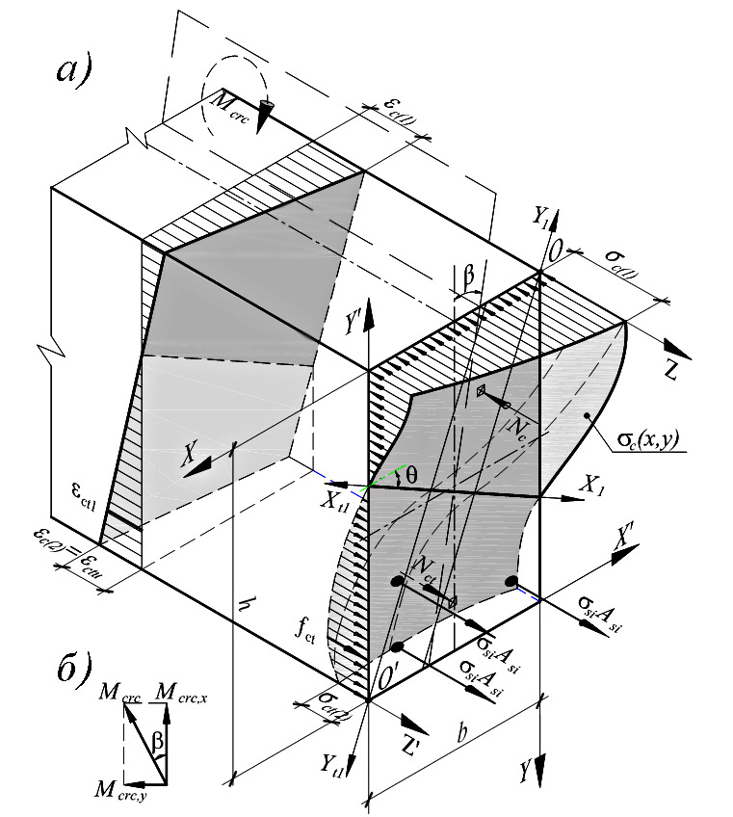
Рисунок 7 – Напружено-деформований стан залізо-бетонної балки в нормальному перерізі у момент утворення нормальної тріщини: а) загальний вигляд розрахункової моделі; б) схема вектор-моментів від дії зовнішнього навантаження
, – відносно осей Х та Y складові зовнішнього згинального моменту, при якому утворюється нормальна тріщина.

У відповідності до окреслених вихідних засад, розрахункова мо-дель напружено-дефор-мованого стану залізо-бетонної балки прямо-кутного профілю в нормальному перерізі розміром у момент утворення тріщини у розтягнутій зоні при косому згинанні розглядається у вигляді, зображеному на рисунку 7.
Функція розподілу деформацій у перерізі в системі координат отримана у вигляді:
. (9)
Загальний вигляд рівняння поверхні розподілення напружень у бетоні поперечного перерізу косозігнутого залізобетонного елементу у момент утворення нормальної тріщини розглядається у такому вигляді:
(10)
де , – варіаційні множники відповідно міцності та критичних деформацій;
– функція розподілу деформацій у перерізі за (9).
Розв’язавши систему рівнянь (6) – (8) сумісно з геометричним рівнянням (9) та фізичними рівняннями (4), (5) та (10) було отримано функціональну залежність зовнішнього згинального моменту М від рівня фібрових деформацій розтягу . Графічний вигляд залежності для різних кутів θ наведений на рисунку 8.

Із аналізу графіків на рис. 8 очевидно, що діаграма стану залізобетонного елемента має теоретичний мак-симум, котрому відпо-відає характерне зна-чення рівня дефор-мацій . На величину деформацій значною мірою впливає кут повороту нейтральної лінії перерізу, що говорить про необхідність урахування явища косого згинання у проектуванні залізо-бетонних елементів.
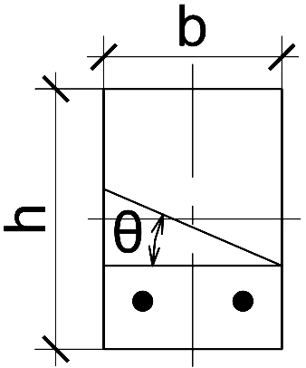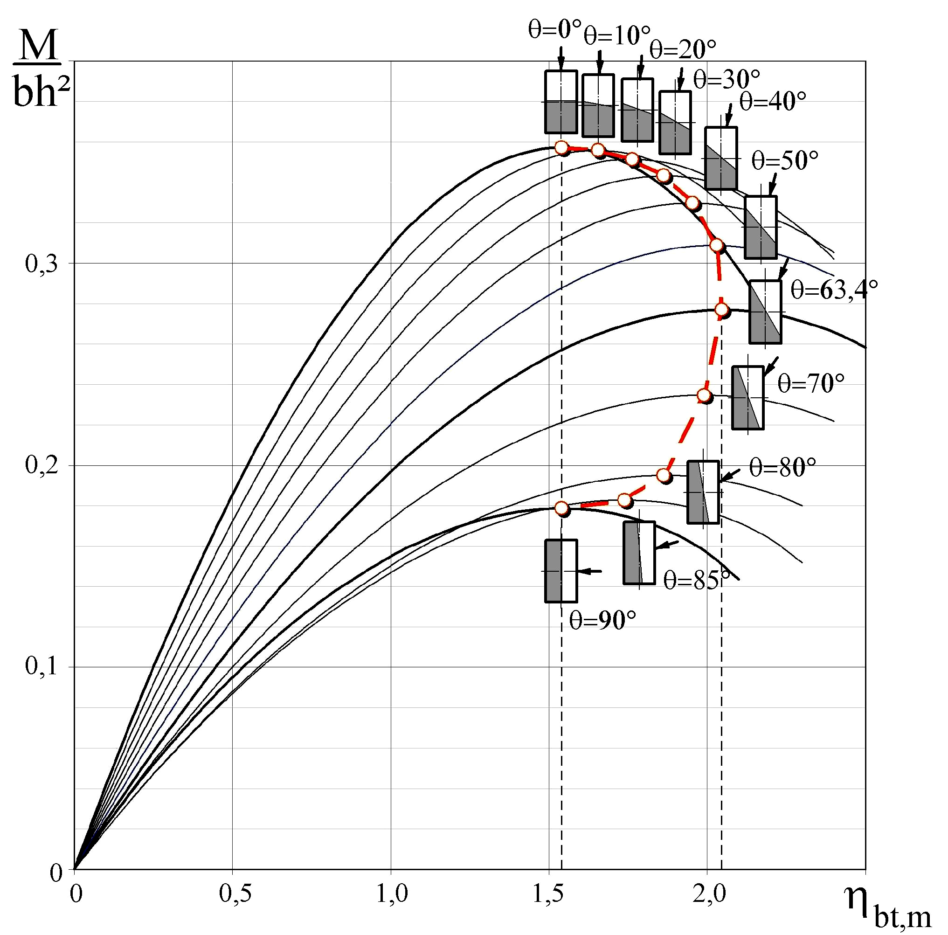
Рисунок 8 – Залежність при різних кутах нахилу нейтральної лінії в залізобетонному перерізі при : – екстремуми (максимуми)

Для елементів, що зазнають косого згинання, умову (1), стосовно обчислення рівня деформацій при утворенні тріщини, доцільніше використовувати у наступному вигляді:
(11)
У проведеному дослідженні за розробленою методикою були розраховані параметри напружено-деформованого стану балок з різним співвідношенням b/h сторін перерізу та завантажених під різними кутами β. Аналіз параметрів показав, що для практичних розрахунків значення раціонально використовувати коефіцієнт , котрий враховує зміну пружно-пластичних властивостей бетону в момент утворення першої нормальної тріщини при зміну кута β та співвідношення b/h:
, (12)
де – значення пружного моменту опору приведеного перерізу залізобетонного елементу для розтягнутої грані, котра перпендикулярна до осі, від якої відраховується кут β.
У дисертації отримані значення даного коефіцієнту для різних форм поперечного перерізу та кута нахилу силової площини β (таблиця 1). Це дозволило виконувати обчислення М_{crc} для косозігнутих залізобетонних елементів прямокутного профілю структурно виконувати як для плоского згинання:
. (13)
Таблиця 1 – Значення коефіцієнтів
b/h | Кут β, º
b/h | 0 | 10 | 20 | 30 | 40 | 50 | 60 | 70 | 80 | 90
1/3 | 1,530 | 1,304 | 1,026 | 0,835 | 0,713 | 0,625 | 0,571 | 0,556 | 0,517 | 0,510
2/5 | 1,530 | 1,362 | 1,122 | 0,946 | 0,850 | 0,735 | 0,678 | 0,641 | 0,619 | 0,612
1/2 | 1,530 | 1,422 | 1,233 | 1,080 | 0,967 | 0,886 | 0,829 | 0,793 | 0,772 | 0,766
2/3 | 1,530 | 1,472 | 1,357 | 1,247 | 1,165 | 1,102 | 1,061 | 1,037 | 1,024 | 1,021
1 | 1,530 | 1,515 | 1,481 | 1,448 | 1,430 | 1,430 | 1,448 | 1,281 | 1,515 | 1,530
3/2 | 1,530 | 1,537 | 1,556 | 1,592 | 1,653 | 1,743 | 1,871 | 2,034 | 2,208 | 2,300
2 | 1,530 | 1,544 | 1,586 | 1,658 | 1,770 | 1,933 | 2,159 | 2,465 | 2,840 | 3,062
5/2 | 1,530 | 1,548 | 1,600 | 1,694 | 1,838 | 2,052 | 2,364 | 2,810 | 3,408 | 3,828
3 | 1,530 | 1,550 | 1,609 | 1,714 | 1,880 | 2,129 | 2,506 | 3,077 | 3,920 | 4,593

У п’ятому розділі наведена розроблена методика розрахунку прогинів та ширини розкриття тріщин косозігнутих залізобетонних балок на основі нелінійної деформаційної моделі. Дана методика основана на додаткових передумова відносно передумов методики розрахунку на утворення тріщини. Такими передумовами прийнято наступні.
1. Виділяються два типи напружено-деформованого стану (НДС) нормального перерізу ЗБЕ – із тріщиною, коли напруженнями розтягнутого бетону над тріщиною можна знехтувати, – та без тріщини, коли напруження розтягу в бетоні елемента значною мірою впливають на параметри НДС.
2. Положення нейтральної лінії та деформації в найбільш стиснутій фібрі нормального перерізу визначають кривизну ЗБЕ в місці розташування перерізу.
3. Дійсний нелінійний розподіл деформацій і арматури на ділянці між тріщинами заміняється їх серединними поверхнями.
4. Для визначення прогину в будь-якому перерізі залізобетонного елемента, що зазнає косого згинання, використовується інтеграл Мора.
Для прямокутного перерізу можливі 10 різних комбінацій форм стиснутої і розтягнутої зон бетону. Як показали проведені експериментальні дослідження, у перерізі з тріщиною реалізовуються три комбінації. Розрахункові моделі напружено-деформованого стану залізобетонної балки в нормальному перерізі при цих формах до утворення тріщини зображено на рисунку 7, а після утворення тріщини – на рисунку 9.

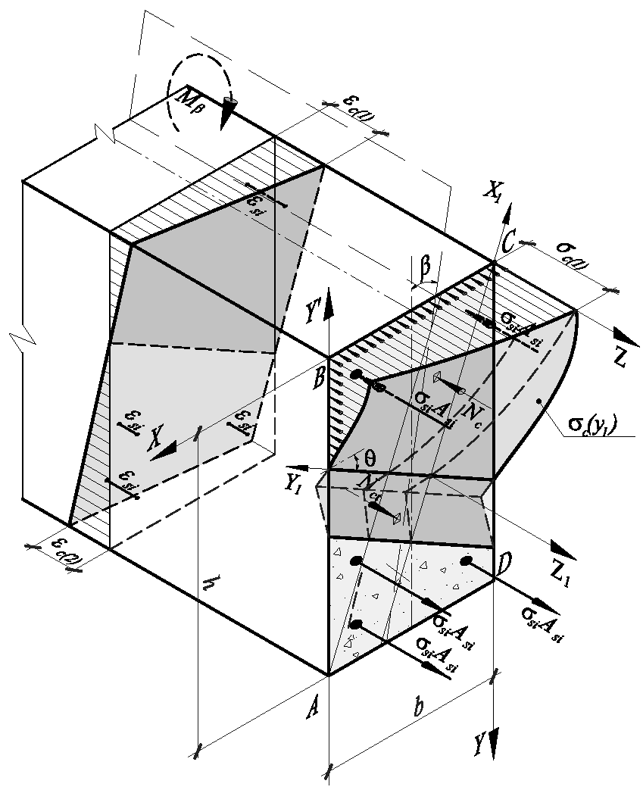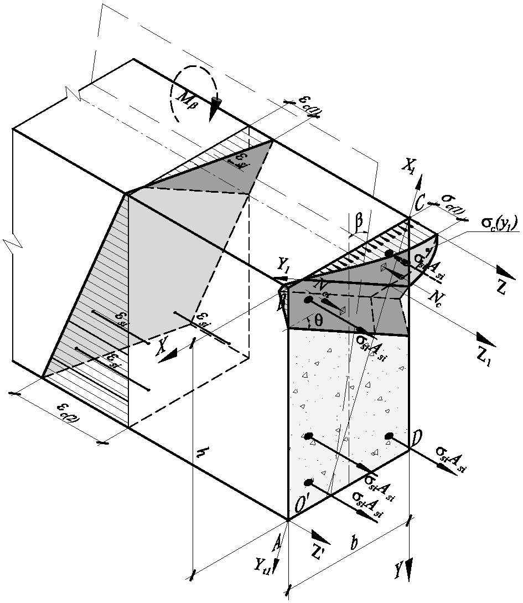
а)
б)

Рисунок 9 – Розрахункові моделі напружено-деформованого стану залізобетонної балки в нормальному перерізі у стадії ІІ при: а) трапецієподібній формі стиснутої зони; б) трикутній формі стиснутої зони

Оскільки розрахунок прогину залізобетонних елементів, що зазнають косого згинання, залежить від наявності та ширини розкриття тріщин, У дисертації встановлено, що визначення кривизни при обчисленні прогину доцільно обчислювати за принципами, викладеними в ДСТУ В.2.6-156:2010. При цьому якщо значення зовнішнього навантаження
, (14)
то елемент працює з нормальними тріщини у розтягнутій зоні.
Метод визначення ширини розкриття тріщини застосовується для фібри бетону на рівні розтягнутого арматурного стержня, найбільш віддаленого від нейтральної осі. За гіпотезою Томаса – Голишева
, (15)
де – середнє значення відстані між сусідніми тріщинами;
, – значення відносних деформацій відповідно арматури та розтягнутого бетону на ділянці між тріщинами.
Базуючись на залежності (15), отримано формулу для середнього значення величини ширини розкриття нормальних тріщин у такому вигляді

, (16)
де – коефіцієнт, що залежить від умов зчеплення бетону з арматурою; для арматури періодичного профілю β₁ = 1,0; для гладкої арматури β₁ = 0,5;
– коефіцієнт, що враховує тривалість навантаження; наприклад, при короткочасній дії навантаження β₂ = 1,0;
– товщина захисного шару бетону;
– діаметр арматурного стержня, найвіддаленішого від нейтральної лінії;
– коефіцієнт, що враховує вплив умов зчеплення бетону з арматурою, рівний 0,8 для стержнів періодичного профілю і 1,6 – для гладкої арматури.
Ефективна площа розтягнутого бетону навколоарматурної зони в перерізі елемента, що зазнає косого згинання, запропоновано обчислювати залежно від значення висоти

. (17)

де – висота перерізу в напрямі перпендикулярному до нейтральної лінії;
– відстань від крайньої стиснутої фібри бетону до рівнодійної напружень арматури в напрямі перпендикулярному до нейтральної лінії.
Якщо , то . (18)
Якщо ж , то . (19)
Таким чином, розроблений розрахунок ширини розкриття нормальних тріщин у залізобетонному елементі, що зазнає косого згинання, можна звести до задачі визначення параметрів напружено-деформованого стану елемента в нормальному перерізі: деформацій найбільш розтягнутого арматурного стержня; кута θ нахилу повороту нейтральної лінії та висоти стиснутої зони Х.
Характеристичне значення цієї величини, котре визначається у практичних розрахунках, становитиме (прийнявши рівень надійності 0,95)
, (20)
де – коефіцієнт варіації ширини розкриття тріщин.
Визначення параметрів напружено-деформованого стану розглядалося як складова задачі обчислення прогинів, оскільки остання може бути поділена на два характерні етапи: перший – визначення параметрів НДС кожного нормального перерізу елемента; другий – обчислення інтеграла Мора.
Після визначення невідомих у системі рівнянь (6) – (8) встановлюються інші параметри НДС перерізу, зокрема, кривизна в напрямі, перпендикулярному до нейтральної лінії:
. (21)
Використовуючи (21) прогин залізобетонної косозігнутої балки прямокутного профілю
, (22)
де – значення кривизни балки у нормальному перерізі, розташованому на відстані z від початку координат;
– значення згинального моменту у перерізі z від дії одиничної сили, прикладеної в напрямку шуканого переміщення.
Для практичної реалізації математичної моделі зміни прогинів у косозігнуних залізобетонних елементах прямокутного профілю було складено програму для ПЕОМ на мові програмування Visual Basic.
Ця програма анімаційно моделює роботу залізобетонного елемента в нормальному перерізі у вигляді поточного напружено-деформованого стану. У результаті це дозволило будувати за відомою функціональною залежністю M(z)

від зовнішнього наван-таження, необхідну для використання в (22) зміну кривизни за довжиною балки.
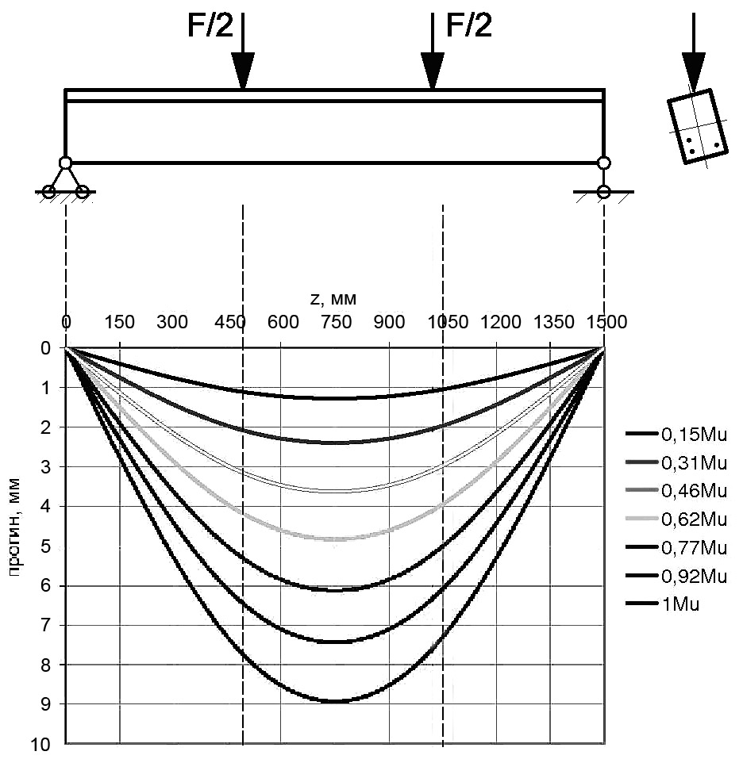

Рисунок 10 – Характер зміни положення зігнутої осі залізобетонної балки, що зазнає косого згинання, в процесі зміни навантаження
Зміну прогинів у вигляді графіків f_{β} – z для симетричного за-вантаження шарнірно опертої залізобетонної балки при косому згинанні двома силами можна прослідкувати за рисунком 10.
Одним із кінцевих результатів проведених досліджень було порів-няння розрахованих за розробленими метода-ми значень моменту утворення першої нормальної тріщини та прогинів залізобетон-них балок, що зазнають косого згинання, при різних значеннях кута β, розмірах перерізу b×h, площі арматури A_{s}, міцнісних характеристиках матеріалів f_{c} та f_{y} із даними експериментальних досліджень. Підсумки проведеного порівняння зведені в таблиці 2 і 3.

Таблиця 2 – Результати порівняння розрахованих за розробленою методикою значень моменту утворення першої нормальної тріщини із експериментальними даними
 | За дослідженнями
 | проведеними у даній роботі | А. М. Павлікова | М. Л. Ярового
Діапазон зміни кута β, ° | 0 – 25 | 13,5 – 26,2 | 13,3
Середнє значення відношення | 0,99 | 0,94 | 1,05
Максимальне відхилення | 0,299 | 0,296 | 0,09
Стандарт відношення | 0,17 | 0,17 | 0,03
Коефіцієнт варіації відношення | 0,18 | 0,18 | 0,02

Таблиця 3 – Результати порівняння розрахованих за розробленою методикою значень прогинів із експериментальними даними (чисельник – при 0,6 М_{u}; знаменник – при 0,95 М_{u})
 | За дослідженнями
 | проведеними у даній роботі | А. М. Павлікова | О. В. Бойко | Є. В. Дяченка | М. Л. Ярового
Діапазон зміни  кута β, ° | 0 – 25 | 10 – 25 | 0 – 20 | 0 – 20 | 13,3
Середнє значення відношення | 0,976  0,965 | 0,941  0,946 | 1,064  0,919 | 1,002  1,020 | 1,106  0,955
Максимальне відхилення | 0,332  0,275 | 0,181  0,178 | 0,427  0,277 | 0,144  0,082 | 0,165  0,052
Стандарт відношення | 0,208  0,115 | 0,119  0,119 | 0,187  0,116 | 0,097  0,061 | 0,051  0,006
Коеф. варіації відношення | 0,213  0,119 | 0,127  0,126 | 0,176  0,126 | 0,097  0,060 | 0,046  0,006
ЗАГАЛЬНІ ВИСНОВКИ

На сьогодні в теорії розрахунку за граничними станами другої групи косо деформованих бетонних та залізобетонних елементів назріла задача розроблення для цілей інженерної практики нових методів розрахунку, котрі повинні базуватися на нелінійній деформаційній моделі. Ураховуючи це, у дисертаційній роботі розв’язана задача розроблення методик оцінки моменту утворення тріщин та прогинів залізобетонних елементів прямокутного профілю, що зазнають косого згинання, із застосуванням діаграм фізичного стану бетону на стиск і на розтяг. За результатами проведених досліджень зроблені наступні висновки:
1. На основі проведених експериментальних досліджень уперше встановлено, що значення фібрових деформацій розтягу бетону в момент утворення першої нормальної тріщини у косозігнутих залізобетонних елементах в 1,5 рази більше за відповідні деформації при плоскому згинанні.
2. На основі аналізу вдосконаленої розрахункової моделі напружено-деформованого стану залізобетонного елемента в нормальному перерізі, отримано, що критерієм утворення першої тріщини в косозігнутих залізобетонних елементів слід використовувати екстремальний критерій у вигляді:
.
3. Доведено, що в практиці проектування збірних залізобетонних елементів доцільно застосовувати максимально дискретизоване армування розтягнутої зони перерізу, оскільки їх опір утворенню першої нормальної тріщини при такому підході збільшується на 15 – 20 %.
4. Розроблена методика оцінки моменту тріщиноутворення в нормальних перерізах залізобетонних елементів, що зазнають косого згинання, котра враховує зміну граничних фібрових деформацій розтягу залежно від кута прикладання навантаження.
5. На основі розробленої методики дістав подальшого розвитку інженерний метод розрахунку моменту тріщиноутворення в нормальних перерізах косозігнутих залізобетонних елементів з урахуванням впливу пружно-пластичних властивостей бетону на момент опору перерізу.
6. Розроблено методику розрахунку ширини розкриття нормальних тріщин, що утворюються в процесі роботи залізобетонних елементів при їх косому згинанні, яка використовує основні принципи нелінійної деформаційної моделі.
7. Розроблена на основі передумов деформаційної моделі методика розрахунку прогинів косозігнутих залізобетонних елементів прямокутного профілю дозволяє обчислювати прогини балок як із тріщинами, так і без них, на будь-якому етапі їх роботи із урахуванням умов закріплення та завантаження.
8. З метою зменшення трудомісткості виконання інженерних розрахунків за міцністю та деформаціями за розробленою методикою розроблено спеціальні комп’ютерні програми для ПЕОМ.
СПИСОК ОПУБЛІКОВАНИХ ПРАЦЬ

- Павліков А. М. Порівняльний аналіз апроксимаційних діаграм стану бетону / А. М. Павліков, Д. Ф. Федоров // Збірник наукових праць (галузеве машинобудування, будівництво). – Вип. 20. – Полтава : ПолтНТУ, 2008. – С. 41 – 45.
- Павліков А. М. Застосування діаграми стану бетону в розрахунках моменту тріщиноутворення / А. М. Павліков, Д. Ф. Федоров // Ресурсоекономні матеріали, конструкції, будівлі та споруди : зб. наук. праць / Нац. ун-т водн. госп-ва. та природокористування. – Рівне : НУВГтаП – 2010. – №20. – С. 271 – 276.
- Павліков А. М. Залежність кута нахилу нейтральної лінії від кута дії силової площини у косозігнутих елементах прямокутного профілю / А. М. Павліков, Д. Ф. Федоров // Збірник наукових праць (галузеве машинобудування, будівництво) – Вип. 29. – Полтава : ПолтНТУ, 2011. – С. 66 – 70.
- Павліков А. М. Дослідження впливу нелінійних властивостей бетону на величину пружно-пластичного моменту опору в балкових елементах при косому деформуванні / А. М. Павліков, Д. Ф. Федоров // Науково-технічні проблеми сучасного залізобетону : зб. наук. праць 6-ї Всеукраїнської науково-технічної конференції НДІБК. – К. : ДП НДІБК, 2011. – Вип. 74. – Книга 1. – С. 210 – 216.
- Павліков А. М. Методика розрахунку моменту тріщиноутворення залізобетонних елементів, що зазнають косого згинання, із застосуванням діаграм стану бетону / А. М. Павліков, Д. Ф. Федоров // Ресурсоекономні матеріали, конструкції, будівлі та споруди : зб. наук. праць / Нац. ун-т водн. госп-ва. та природокористування. – Рівне : НУВГП – 2011. – №21. – С. 276 – 282.
- Федоров Д. Ф. Методика експериментальних досліджень фібрових деформацій розтягу косозігнутих залізобетонних елементів у момент утворення першої тріщини / Д. Ф. Федоров // Ресурсоекономні матеріали, конструкції, будівлі та споруди : зб. наук. праць / Нац. ун-т водн. госп-ва та природокористування. – Рівне : НУВГП – 2011. – № 22. – С. 505 – 511.
- Павліков А. М. Методика визначення прогинів косозігнутих залізобетонних балок за нелінійною деформаційною моделлю / А. М. Павліков, Д. Ф. Федоров // Збірник наукових праць (галузеве машинобудування, будівництво). – Вип.33 (3). – Полтава : ПолтНТУ, 2012. – С. 166 – 174.
- Федоров Д. Ф. Результати експериментальних досліджень моменту тріщиноутворення косозігнутих залізобетонних балок прямокутного профілю / Д. Ф. Федоров // Ресурсоекономні матеріали, конструкції, будівлі та споруди : зб. наук. праць / Нац. ун-т водн. госп-ва та природокористування. – Рівне : НУВГП – 2012. – №24. – С. 291 – 299.
- Патент на корисну модель Україна МПК (2012.01) G01M 9/00. Установка для випробування балок на косе згинання / А. М. Павліков, Д. Ф. Федоров; власник патенту – Полтавський національний технічний університет імені Юрія Кондратюка. – № 73722; опубл. 10.10.2012.
АНОТАЦІЯ

Федоров Д. Ф. Деформативність і тріщиностійкість косозігнутих залізобетонних елементів прямокутного профілю з урахуванням нелінійних властивостей бетону – Рукопис.
Дисертація на здобуття наукового ступеня кандидата технічних наук зі спеціальності 05.23.01 – будівельні конструкції, будівлі та споруди. – Полтава : Полтавський національний технічний університет імені Юрія Кондратюка, 2013. – 200 с.
У дисертації викладено експериментально-теоретичні дослідження із розв’язання задачі оцінювання деформативності та тріщиностійкості залізобетонних елементів, що зазнають косого згинання, на основі нелінійної деформаційної моделі напружено-деформованого їх стану із застосуванням нелінійних діаграм стану бетону на стиск і на розтяг. На основі запропонованої моделі розроблено методики розрахунку моменту утворення першої тріщини, ширини розкриття нормальних тріщин та обчислення прогину косозігнутих залізобетонних елементів. Можливість використання розроблених методик розрахунку в практиці проектування косозігнутих елементів із залізобетону підтверджена експериментально.
Ключові слова: бетон, арматура, залізобетонний елемент, косе згинання, діаграма фізичного стану, екстремальний критерій, момент утворення тріщини, ширина розкриття тріщини, прогин.

АННОТАЦИЯ

Федоров Д. Ф. Деформативность и трещиностойкость косоизгибаемых железобетонных элементов прямоугольного профиля с учетом нелинейных свойств бетона – Рукопись.
Диссертация на соискание учёной степени кандидата технических наук по специальности 05.23.01 – строительные конструкции, здания и сооружения. – Полтава : Полтавский национальный технический университет имени Юрия Кондратюка, 2013. – 200 с.
В диссертации изложены экспериментально-теоретические исследования по решению задачи оценки деформативности и трещиностойкости железобетонных элементов, которые подвержены косому изгибу, на основе нелинейной деформационной модели напряженно-деформированного состояния с применением нелинейных диаграмм состояния бетона и арматуры на сжатие и на растяжение. На основе предложенной модели разработаны методики расчета момента образования первой трещины, ширины раскрытия нормальных трещин и вычисления прогиба косоизгибаемых элементов из железобетона. Возможность использования разработанных методик расчета в практике проектирования косоизгибаемых железобетонных элементов подтверждена экспериментально.
Во введении обоснована актуальность темы, сформулированы цель и задачи исследований, освещена научная новизна полученных результатов, их практическая ценность, уровень апробации и личный вклад автора в работу.
В первом разделе рассмотрены причины и факторы конструктивного, технологического, силового и эксплуатационного характера, которые вызывают явление косого изгиба железобетонных элементов. Дан краткий анализ существующих методов расчета деформативности и трещиностойкости железобетонных элементов при косом изгибе, рассмотрены современные теоретические модели механики деформирования железобетона и их применения в решении этих задач. В результате проведенного анализа существующих исследований сделан вывод о том, что на современном этапе для косоизгибаемых железобетонных элементов отсутствует методика расчета момента трещинообразования и прогибов на базе нелинейной деформационной модели. На основании этого сформулированы задачи исследования.
Во втором разделе описана методика проведения экспериментальных исследований образцов железобетонных балок, их конструкция, физико-механические свойства примененных материалов, схемы нагружения и характер разрушения балок. Описана конструкция разработанной установки для испытания балок на косой изгиб. Изложены методы измерения деформаций и прогибов балок, способы фиксирования момента образования первой трещины, методика измерения ширины раскрытия трещин.
В третьем разделе приведен анализ результатов экспериментальных исследований железобетонных образцов балок при косом изгибе с целью использования их в качестве расчетных предпосылок разработки методов оценки деформативности и трещинообразования. Приведены экспериментальные зависимости параметров положения нейтральной линии и фибровых деформаций бетона сжатой зоны от величин угла наклона внешней силовой плоскости и других факторов в момент образования первой нормальной трещины и при последующем загружении балок. Отмечены характер изменения параметров напряженно-деформированного состояния образцов балок в нормальном сечении при изменении угла наклона плоскости действия внешней нагрузки.
Четвертый раздел посвящен теоретическим исследованиям напряженно-деформированного состояния косоизгибаемых железобетонных балок прямоугольного сечения в момент образования нормальной трещины. Изложена сущность разработанного метода расчета, который основывается на экстремальном критерии и учитывает нелинейные свойства бетона при сжатии и растяжении. Получены значения коэффициентов, которые учитывают изменение характера проявления упругопластических свойств бетона в зависимости от угла наклона внешней силовой плоскости и соотношения сторон сечения. Инженерный расчет приведен по структуре к расчету элементов при плоском изгибе. Приведено сравнение рассчитанных по разработанной методике значений момента образования нормальных трещин с данными экспериментальных исследований разных авторов.
В пятом разделе приведена разработанная методика расчета прогибов и ширины раскрытия трещин косоизгибаемых железобетонных элементов на основе нелинейной деформационной модели. Изложены принятые гипотезы и предпосылки расчета, а также объемные расчетные модели нормальных сечений элементов при разных комбинациях форм растянутой и сжатой зон бетона. Приведены формулы для определения ширины раскрытия нормальной трещины на уровне наиболее растянутого арматурного стержня. Описан алгоритм расчета разработанной программы для ПЭВМ для расчета прогиба косоизгибаемых железобетонных балок. Выполнено сопоставление результатов теоретических расчетов с данными экспериментов для образцов балок, испытанных автором, и для образцов других авторов.
В общих выводах сформулированы основные результаты, полученные в результате решения поставленной задачи по разработке методик оценки момента образования трещин и прогибов железобетонных элементов прямоугольного сечения при их косом изгибе с использованием диаграмм физического состояния бетона на сжатие и растяжение.
Ключевые слова: бетон, арматура, железобетонный элемент, косой изгиб, напряженно-деформированное состояние, диаграмма физического состояния, экстремальный критерий, момент образования трещин, ширина раскрытия трещин, прогиб.

ABSTRACT

Fedorov D. F. Deformability and Crack Resistance of Biaxial Bended Rectangular Reinforced Concrete Beams Considering the Nonlinear Properties of Concrete – Manuscript.
The thesis for the scientific degree of Candidate of Technical Science on specialty 05.23.01 – Building Constructions, Buildings and Structures. – Poltava : Poltava National Technical University named after Yuri Kondratyuk, 2013. – 200 p.
The thesis deals with experimental and theoretical researches of deformability an crack resistance analysis of biaxial bended rectangular reinforced concrete beams. The research based on implementation of nonlinear deformation model. The nonlinear constitutive diagrams of concrete in tension and compression are used.
The methods of crack moment, width of cracks and deflection calculations that based on proposed model were developed for biaxial bended rectangular reinforced concrete beams analysis.
The possibility of application the developed methods for practical engineering purposes is verified by experimental studies.
Key words: Keywords: concrete, steel armature, reinforced concrete member, biaxial bending, constitutive diagram, extreme criterion, crack moment, crack width, deflection.

до друку 15.02.

.

âààâàâ

Фінансово-економічна підсистема:

- Банки, інноваційні банки;
- Регіональні інноваційні фонди - інструменти підтримки пріоритетних інноваційних проектів;
- Бюджетні і позабюджетні фонди;
- Регіональні венчурні фонди;
- Страхові фонди;
- Бізнес-ангели.

Фінансово-економічна підсистема:

- Банки, інноваційні банки;
- Регіональні інноваційні фонди - інструменти підтримки пріоритетних інноваційних проектів;
- Бюджетні і позабюджетні фонди;
- Регіональні венчурні фонди;
- Страхові фонди;
- Бізнес-ангели.

Фінансово-економічна підсистема:

- Банки, інноваційні банки;
- Регіональні інноваційні фонди - інструменти підтримки пріоритетних інноваційних проектів;
- Бюджетні і позабюджетні фонди;
- Регіональні венчурні фонди;
- Страхові фонди;
- Бізнес-ангели.

Фінансово-економічна підсистема:

- Банки, інноваційні банки;
- Регіональні інноваційні фонди - інструменти підтримки пріоритетних інноваційних проектів;
- Бюджетні і позабюджетні фонди;
- Регіональні венчурні фонди;
- Страхові фонди;
- Бізнес-ангели.

Фінансово-економічна підсистема:

- Банки, інноваційні банки;
- Регіональні інноваційні фонди - інструменти підтримки пріоритетних інноваційних проектів;
- Бюджетні і позабюджетні фонди;
- Регіональні венчурні фонди;
- Страхові фонди;
- Бізнес-ангели.

Фінансово-економічна підсистема:

- Банки, інноваційні банки;
- Регіональні інноваційні фонди - інструменти підтримки пріоритетних інноваційних проектів;
- Бюджетні і позабюджетні фонди;
- Регіональні венчурні фонди;
- Страхові фонди;
- Бізнес-ангели.

2. Складові фінансового ринку України знаходяться у постійній взаємодії та існує зв’язок між динамікою показників, які їх характеризують

Фінансово-економічна підсистема:

- Банки, інноваційні банки;
- Регіональні інноваційні фонди - інструменти підтримки пріоритетних інноваційних проектів;
- Бюджетні і позабюджетні фонди;
- Регіональні венчурні фонди;
- Страхові фонди;
- Бізнес-ангели.

